Uso de extractos de alcaloides de Lupino (Lupinus rotundiflorus) en diluciones homeopáticas como estimulador del rendimiento en Jitomate (Solanum lycopersicum ).
LUIS JAVIER ARELLANO-RODRÍGUEZ†, JOSÉ SÁNCHEZ-MARTÍNEZ, MA. CRUZ ARRIAGA-RUIZ, Y JOSE MIGUEL PADILLA-GARCIA.
larella@cucba.udg.mx
(Enviado: Julio, 2017); Aceptado (Indicar Fecha de Aceptación: Uso Exclusivo de CICA 2017)
____________________________________________________________________________________________

Resumen
El uso de extractos de alcaloides derivados de Lupinus rotundiflorus y convertidos a diluciones homeopáticas se presenta como una alternativa tecnológica viable en la producción de cultivos agrícolas, mejorando la calidad de los mismas, favoreciendo un ambiente sin contaminación y un producto sano para el consumidor. El objetivo de este estudio fue evaluar un extracto obtenido de Lupinus rotundiflorus como promotor de crecimiento y rendimiento en plantas de Jitomate y su efecto al utilizarlo en diluciones homeopáticas. Se utilizaron cinco tratamientos: semilla previamente imbibida en agua destilada durante 12 hrs, dos tratamientos del alcaloide a concentraciones de 320 ppm y 1600 ppm, dos diluciones homeopáticas del alcaloide a la 5CH y 30CH, aplicándose tanto al suelo y follaje de plantas de jitomate, utilizando la solución nutritiva de Stainer tanto en el testigo como en estos cinco tratamientos. Se midieron las variables inició de floración, inició de formación de frutos, altura o porte de planta y rendimiento de fruto por planta. De manera general los cinco tratamientos superaron al testigo. El mejor tratamiento correspondió al extracto de lupino a una concentración de 320 ppm y la dilución homeopática 30CH mejorando el porte de la planta y el rendimiento de fruto por planta (superando por más de 300 gr al testigo). Mientras que la concentración del alcaloide a 1600 ppm causo toxicidad y muerte de la planta cuando se aplicó de manera directa al sustrato.

Palabras claves: Lupino, Alcaloide, Homeopatía, Dilución homeopática, Jitomate.

Absract

The use of extracts of alkaloids derived from Lupinus rotundiflorus and converted to homeopathic dilutions is presented as a viable technological alternative in the production of agricultural crops, improving the quality of the same, favoring an environment without contamination and a healthy product for the consumer. The objective of this study was to evaluate an extract obtained from Lupinus rotundiflorus as a promoter of growth and yield in tomato plants and its effect when used in homeopathic dilutions. Five treatments were used: seed previously imbibed in distilled water for 12 hrs, two treatments of the alkaloid at concentrations of 320 ppm and 1600 ppm, two homeopathic dilutions of the alkaloid at 5CH and 30CH, applying to both soil (substrate) and foliage of plants Of tomato, using Stainer's nutrient solution in the control and in these five treatments. Flowering initiation variables, fruit formation initiation, height or plant size, and yield of fruit per plant were measured. In general, the five treatments exceeded the control. The best treatment corresponded to the lupine extract at a concentration of 320 ppm and the homeopathic dilution 30CH improving plant size and yield of fruit per plant (surpassing more than 300 gr to the control). While the concentration of the alkaloid at 1600 ppm caused

Key words: Lupine, Alkaloid, Homeopathy, Homeopathic Dilution, Tomato.

Arellano-Rodríguez Luis Javier†, Sánchez-Martínez José, Arriaga-Ruiz Ma. Cruz, Padilla-García José Miguel. Uso de extractos de alcaloides de Lupino (Lupinus rotundiflorus) en diluciones homeopáticas como estimulador del rendimiento en Jitomate (Solanum lycopersicum). Revista de Ciencias Naturales y Agropecuarias 2017.
____________________________________________________________________________________________

1.- Introducción.
Con el uso indiscriminado de pesticidas para la producción de cultivos se han incrementado los problemas de resistencia a plagas, deterioro del ambiente y fundamentalmente consumo de productos con altos niveles de toxicidad. Por lo que, se requiere de seguir generando más alternativas tecnológicas que sustituyan a las convencionales. La homeopatía es una ciencia basada en reconocer la capacidad innata del organismo para mantenerse en equilibrio. Puede ser aplicada a todos los seres vivos. (Andrade, 2004). Recientemente es aplicada en la agricultura; denominada como “Agrohomeopatía”. La agrohomeopatía puede elevar la calidad de vida de la población y conservar el medio ambiente (Ruiz y Castro 1999). La Agrohomeopatía se ha definido como el conocimiento científico que aplica dinamizaciones infinitesimales en la producción agropecuaria conforme a los principios de la homeopatía. La aplicación de la homeopatía en plantas correspondió a Kolisko, quien aplicó dinamizaciones homeopáticas a la 30 Centésimal Hahnemanniana (30CH) de sustancias minerales para el control y/o combate de plagas y enfermedades, controlando tanto bacterias como hongos y virus; fertilización y abonado de plantas; reguladores de crecimiento; estimuladores de rendimiento vegetal conformando lo que denominó “La Agricultura del Futuro” (Ruiz y Castro, 1999; Ruiz, 2004). Por otra parte el género Lupinus comprende alrededor de 400 especies y en México se han reportado cerca de 100 (Ruiz et. al., 2006), las cuales contienen alcaloides del tipo quinolizidínico; dentro de estos los más representativos son la lupanina y la esparteína seguidos por 13-hidroxilupanina, gramina y angustifolina ( Muzquiz, 1988; Wink, 2003). Lupinus rotundiflorus, es una planta anual que crece en claros de bosques de coníferas, a orillas de caminos y zonas de cultivo a 1400- 2200 msnm. Según McVaugh (1987) y Dunn (2001) es la especie con mayor distribución en el estado de Jalisco. Estudios en invernadero han demostrado que la aplicación foliar con extractos crudos obtenidos de Lupinus angustifolius tienen efectos sobre el crecimiento y rendimiento de varias especies cultivadas. En este mismo sentido en un extracto de Lupinus. exaltatus se observó un incremento en el crecimiento y rendimiento de Chile (Capsicum annum) (Przybylak, et. al., 2005).

1.1.- Objetivo general
Evaluar un extracto obtenido de Lupinus rotundiflorus como promotor de crecimiento y rendimiento en plantas de Jitomate y su efecto al utilizarlo en diluciones homeopáticas.

1.2 Hipótesis
Los extractos de Lupinus rotundiflorus a bajas concentraciones y las diluciones homeopáticas 5CH y 30CH aplicados al cultivo de jitomate mejoraran la calidad de la planta y su rendimiento de fruto.

2.- Materiales y Métodos

2.1 El estudio se llevó cabo en invernaderos del Centro Universitario de Ciencias Biológicas y Agropecuarias de la Universidad de Guadalajara. Utilizando una variedad de jitomate de tipo determinado denominada Río Grande.
2.2 Para la obtención del extracto de alcaloide se utilizó semilla de L. rotundiflorus siguiendo el método descrito por Gulewicz et al. (1997), que consiste en lo siguiente: 100 g de semillas se deshidrataron en una estufa a 40ºC por 48 horas para ser molidas en un molino eléctrico. A la harina se le adicionó 1.5 l al 48% de etanol y se agitó por 72 horas a temperatura ambiente, posteriormente a la harina se le cambió el etanol al 70% y se agitó por 24 horas. Se separó la harina y se obtuvo la solución alcohólica, posteriormente se concentró el extracto en un rotovapor con vacío.
El extracto obtenido se utilizó para elaborar las soluciones homeopáticas. Una vez obtenido el extracto se hicieron las diluciones homeopáticas mediante el método de Hahnemann (2004), en donde se colocaron 0.1 ml del extracto en 0.99 ml de alcohol homeopático. Se agito 100 veces para obtener la primera dilución de 1 ml. De la 1era. dilución se tomó una gota y se colocó en 99 gotas de alcohol homeopático; se agito 100 veces para obtener la segunda dilución. De la 2da. dilución se tomó una gota y se colocó en 99 gotas de alcohol homeopático; se agito 100 veces para obtener la tercera dilución. Este proceso se siguió de manera consecutiva hasta obtener la dilución 5C y 30C, a las cuales se le agregaron 999 ml. de alcohol homeopático.

2.3.- Los tratamientos a evaluar fueron:

No. Tratamiento | Identificación
1 | Semilla imbibida 12 hrs.
2 | Alcaloide 320 ppm
3 | Alcaloide 1600 ppm
4 | Dilución 5CH
5 | Dilución 30CH
6 | Testigo

2.4.- En el tratamiento 1, la semilla fue previamente imbibida en agua destilada durante 12 horas y secada a la sombra. La aplicación de los tratamiento 2, 3, 4 y 5 se hizo de forma foliar y al suelo. De manera general, en los seis tratamientos se aplicó la solución nutritiva Steiner (Steiner, 1984) durante todo el ciclo del cultivo. Utilizando macetas de 8 l y como sustrato ¾ de jal y ¼ de humus de lombriz.

2.5.- Se midieron las variables: Inició de floración, inició formación de fruto, altura de planta a los 44, 56 y 91 días después del trasplante y rendimiento de frutos por planta.
2.6.- El experimento fue conducido bajo un diseño completamente al azar con tres repeticiones y cinco plantas por repetición. Se realizó el análisis de varianza y prueba comparativa de medias Tukey al 0.05 de probabilidad utilizando el paquete estadístico SAS versión 1981.

3.-Resultados
En las variables evaluadas se encontraron diferencias significativas (α≤0.05). En inicio de floración el testigo comenzó su floración a los 57 días. La mayor precocidad se dio con la aplicación al suelo y follaje de la dilución homeopática 5CH y la más tardía con el extracto de lupino 320ppm (Figura 1).Y en relación al extracto de lupino de 1600ppm se observó alta toxicidad en la aplicación al suelo, y como consecuencia la pérdida total de plantas. Caso contrario cuando se aplicó al follaje, donde se favoreció la mayor precocidad (51 días después del trasplante).
Inicio floración
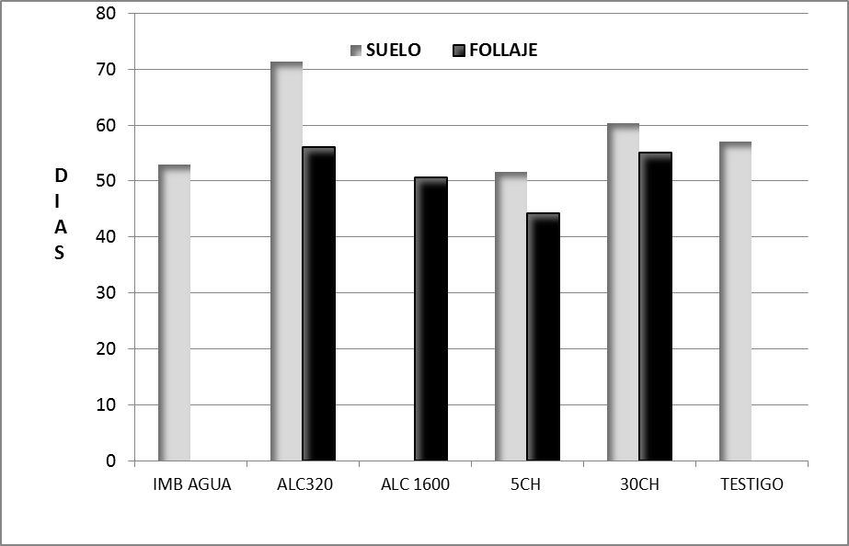
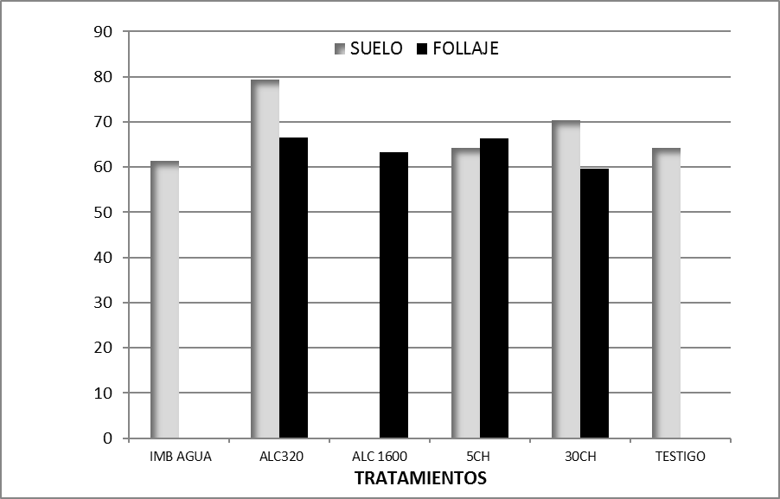
Inicio formación de frutos

Figura 1. Respuesta de la planta a la aplicación de los tratamientos en las variables inicio floración e inicio formación de frutos.

En la variable inició formación de frutos, al comparar con el testigo (64 días para iniciar la formación de frutos); la mayoría de tratamientos mostraron mayor precocidad cuando se aplicó de manera foliar; y la menor precocidad (74 días) cuando se aplicó al suelo el tratamiento alcaloide 320ppm (Figura 1).

En altura de planta tomada a los 44, 56 y 91 días después del trasplante (Figura 2). Al compararse con el testigo, los cinco tratamientos mostraron un incremento significativo en esta variable, aplicados tanto vía suelo como vía foliar. Destacándose por su mayor altura de las plantas con la aplicación del tratamiento alc360 ppm y el tratamiento homeopático 30CH.

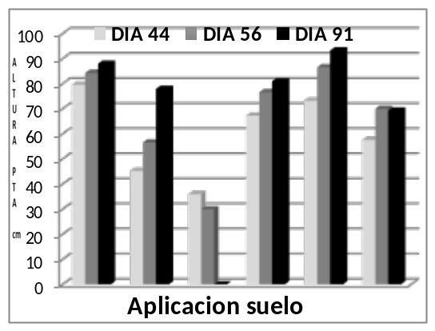
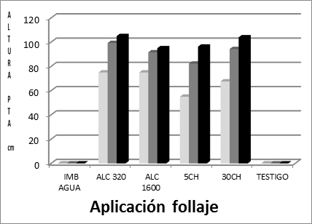
Figura 2. Respuesta de la variable altura de planta tomada a los 44, 56 y 91 días después del trasplante con los 6 tratamientos evaluados.

En la variable rendimiento de fruto, los cinco tratamientos superaron de manera significativa al testigo. En donde, el tratamiento homeopático 30CH y el alcaloide derivado de lupino alc320 ppm superaron al testigo por más de 300 gramos el rendimiento de fruto por planta (Figura 3).

4.- Discusión
Los resultados demuestran que se encontraron respuestas significativas con la adición de los cinco tratamientos de manera directa al sustrato y al follaje, obteniéndose mayor precocidad en la mayoría de los tratamientos, porte más alto de planta y por consiguiente mayor rendimiento de fruto (Przybylak et al., 2005).
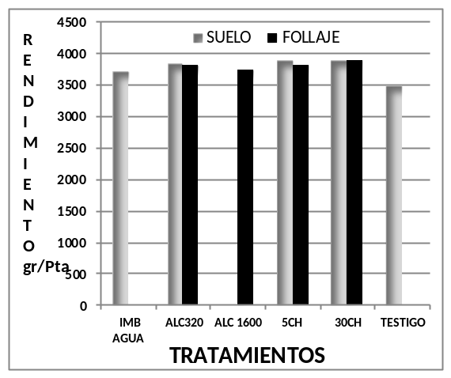
Figura 3. Respuesta de la aplicación vía foliar y al suelo de los cinco tratamientos en comparación con el testigo de la variable rendimiento de fruto.

En las diluciones homeopáticas 5CH y 30CH, de acuerdo a Ruiz et al., (1998), señalan que en el caso de los cultivos agrícolas se ha demostrado que responden a la aplicación de sustancias homeopáticas algunas elevando su rendimiento y otras disminuyéndolo. Rossi et at., (2003), al utilizar Carbo vegetabilis a la potencia 30CH aplicada en una frecuencia de 48 horas incremento el peso seco de lechuga en 22% respecto al testigo. Además de lo anterior, Ruiz (2004), señala que la aplicación de sustancias homeopáticas a través de usar dosis infinitesimales ofrece las ventajas de no dañar el ambiente, ya que las dinamizaciones homeopáticas carecen de toxicidad, y son inocuas. Lo que no ocurrió con el tratamiento de alcaloide 1600ppm aplicado de manera directa al sustrato, ocasionando toxicidad y muerte de la planta.

5.- Conclusiones
1.- La concentración del alcaloide a 320 ppm favoreció el incremento en el porte de la planta y el rendimiento de fruto. La concentración de 1600 ppm aplicado vía sustrato genero toxicidad y muerte de la planta; y favoreciéndose la precocidad, altura de planta y rendimiento de fruto con la aplicación vía foliar.
2.- Las diluciones homeopáticas 5CH y 30 CH derivadas del extracto de lupino genero plantas más precoces, incrementando la altura de planta y rendimiento de fruto aplicados tanto vía sustrato y vía foliar; sin embargo, fueron mayormente favorecidas las aplicaciones vía foliar.

6.- Bibliografía
1. - Andrade, F.M.C. 2004. Alteracoes na vitalidade do solo com o uso de preparados homeopáticos. Tese doutorado em fitotecnia. Universidad Federal de Viçosa, Viçosa. Brasil. 362 p.
2.- Dunn, D.B. 2001. Lupinus. En Calderón G, Rzedowski J (Eds.) Flora Fanerogámica del Valle de México. 2ª ed. Instituto de Ecología. Pátzcuaro, México. pp 326-333.

3.- Gulewicz K., Aniszewski W., Cwojdzinski W. 1997. Effects of some selected lupin biopreparations on the yields of winter wheat (Triticum aestivum L. ssp. vulgare Vill) and potato (Solanum tuberosum L.). Industrial Crops and Products 6(1):9-16.
4.- Hahnemann, S. 2004. Organon de la medicina. Porrua. México. Pp. 281-282.
5. - Mc Vaugh, R. 1987. Lupinus. In: Flora Novogaliciana. A descriptive account of the vascular plants of Wester México. Vol. V. Leguminosae. University of Michigan Press. Ann Arbor, Michigan. pp. 580-599.

6. - Muzquiz, M.1988. Factores Antinutritivos y tóxicos que afectan a la utilización de las semillas del Lupinus hispanicus boiss et Reut para uso Alimentario. Tesis Doctoral. Madrid, España. P. 333.
7. - Przybylak, J.K., Ciesiolka, D., Wysocka, W., Garcia-López, P., Ruiz-López, M.A., Wysocki, W., and Gulewicz, K.2005. Alkaloids profiles of Mexican wild lupin and effectof alkaloid preparation from Lupinus exaltatus seeds ongrowth and yield of paprika (Capsicum annum L.).Industrial Crops and Products 21:1-7.
8. - Rossi, F. Ambrosano, E.J., Guirado, N., Ambrosano, G.M.B., Casali, V.W.D., Tessarioli N. J., Melo, P.C.T., Arenales, M.C. y E. Schammass. 2003. Aplicacao de solucao omeopatica Carbo vegetabilis e produtividade da alface. In Congresso Brasileiro de Olericultura, 43, 2003, Recife.Horticultura Brasileira, Brasília. 21(2): 1 CD-ROM.
9.- Ruiz, E. F., Castro, S. y J. Curtis. 1998. Utilización de algunos alcaloides en dinamizaciones homeopáticas como reguladores de crecimiento del rabanito (Raphanus sativus minor). Universidad Autónoma de Chapingo, México, D.F. Reporte de Investigación. Inédito.

10.- Ruiz, E. F., Castro, S. 1999. Uso de siete alcaloides en dinamizaciones homeopáticas como reguladores del crecimiento de hipócotilos de trigo (Tritucum aestivum) Universidad Autónoma de Chapingo, México.
11.- Ruiz E. F. 2004. Control Natural de plagas y enfermedades. Ed. Revista Aquí Centros Regionales. Año 11. No. 38. Chapingo, México. p.17.

12.- Ruíz, L.M.A., Rodríguez, M.R. y Navarro, P.S. 2006. Evaluación químico-nutricional de Lupinus exaltatus Zucc. del nevado de Colima, México, como fuente potencial de forraje. Interciencia, 31(10): 758-761.

13. - Steiner, A.A. 1984. The Universal Nutrient Solution. Sixth Int. Congr. on Soilless Culture. I.S.O.S.C. Proceeding. The Netherlands. pp: 633-649.

14. - Wink, M. 2003. Alkaloids: Properties and Determination In Trugo, L. and Finglas, P.M., eds. Encyclopedia of Food Science and Nutrition. Academic Press.

